Фоторепортаж об участии в субботнике «Самый лучший огород», июль 2022
Подготовила: воспитатель
группы №11 Швецова О.Ю.
Цель: создание условий для благоустройства огорода, общей территории детского сада. Активное вовлечение педагогов , родителей и дошкольников в трудовую деятельность.
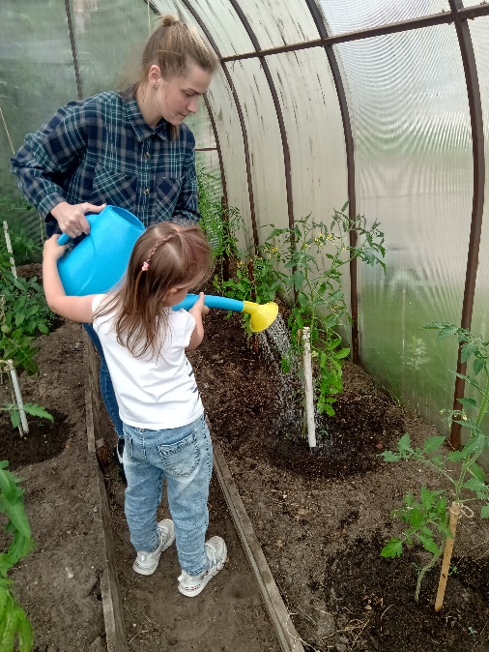 | 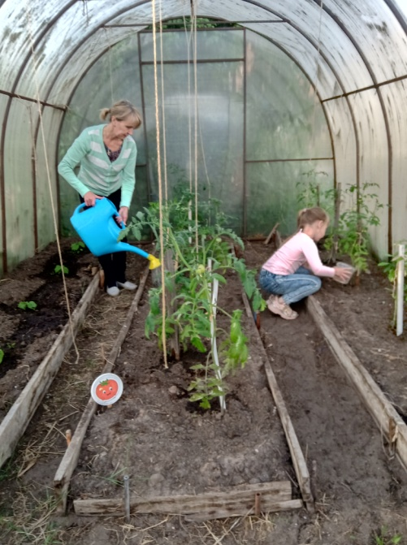
Родителей к труду привлекаем,  Помидорки поливаем | Ухаживаем за помидорами и огурцами
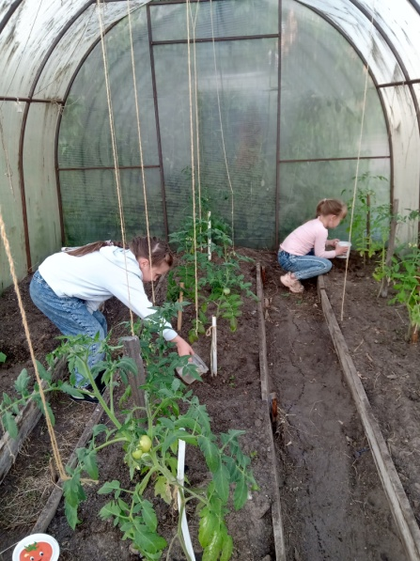 | 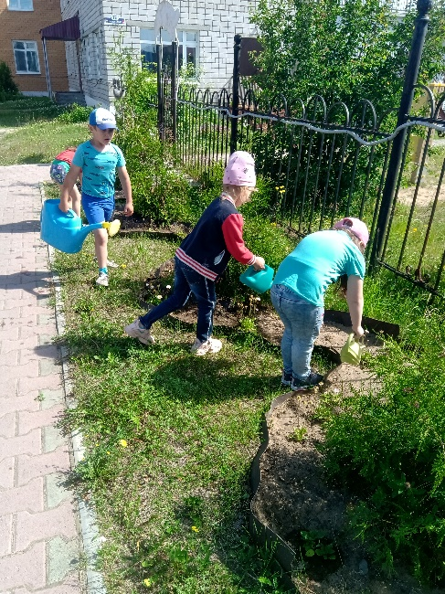
Каждый день их поливаем,  Ждем скорее урожая | Как заходишь в детский сад  Маргариткам каждый рад!
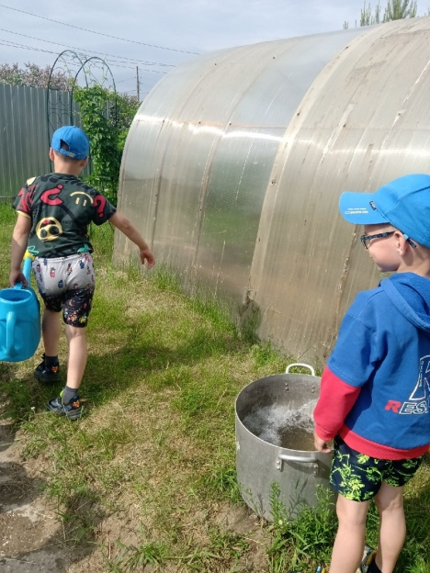 | 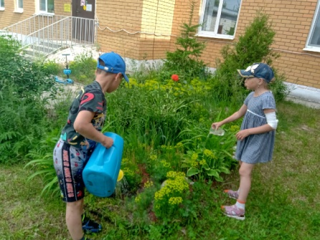
Лейку наполняем | И цветочки поливаем!
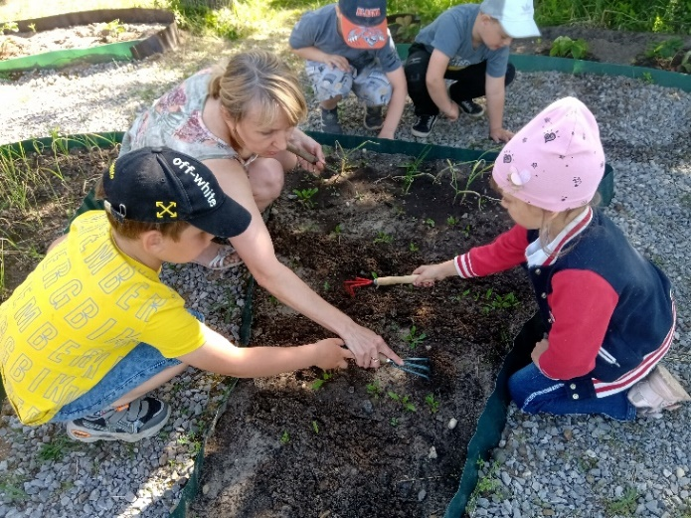 | 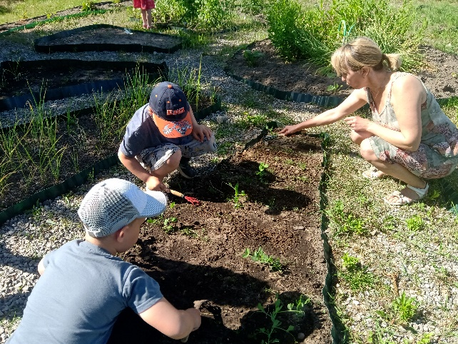
Растим свеклу, укроп, чеснок, да горох!
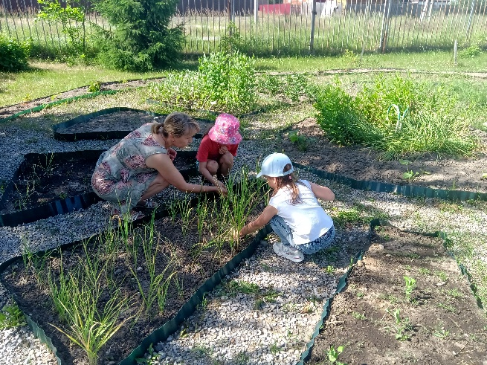 | 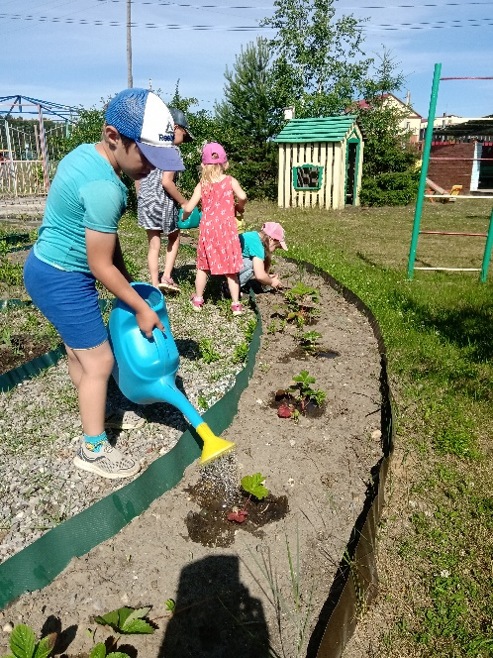
Урожай у нас неплох!

